大连东软信息学院
毕业设计（论文）

论文题目：旅游景点推荐与介绍平台的设计与实现

系 所： | 软件工程系
专 业： | 软件工程
学生姓名： | 李弘宇
学生学号： | 14110600507
指导教师： | 彭志豪
导师职称： | 副教授
完成日期：

大连东软信息学院
Dalian Neusoft University of Information
旅游景点推荐与介绍平台的设计与实现

摘 要
面对激烈的市场竞争和纷繁复杂的业务需求，现代旅游业的宣传必须通过城市网络宣传系统的帮助，来完成日常管理，特殊服务等各项业务。引入城市网络宣传系统，对旅游风景区的旅游业务进行科学化、现代化的宣传，是提高城市旅游形象、档次和服务水准的有力表现方式。为城市旅游强化内部管理、提高服务质量，减少工作中的差错，防止跑单提供了可靠的技术手段和技术保障。
为了让本系统更加的方便，易于操作，本系统基于B/S模式，使用Struts2、Spring和Hibernate框架， Tomcat作为Web服务器， 使用MySQL作为数据库服务器。旅游景点推荐与介绍平台主要分为前台和后台管理两个部分，前台主要包括注册会员功能、会员登录功能、发布景点功能、搜索景点功能、发布评论功能、修改密码功能、浏览公告功能等模块。后台主要包括管理景点功能、管理评论功能、安全退出功能、管理会员功能、管理景点功能、管理景点类别功能、修改密码功能、管理管理员功能、管理评论功能和管理公告功能等模块。
本系统的实现能够实现旅游爱好者浏览旅游网站，查看最新的景点信息。旅游景点推荐与介绍平台运行稳定，并且有良好的易用性，能够充分满足大学生浏览旅游景点的需求。

关键词：旅游，Struts2，MySQL，Hibernate，Spring
The Design and Implementation of an Scenic Spots Recommending System for Tourists Attractions

Abstract
On account of fierce market competition and complex business demands, the propaganda of the modern tourism can’t complete the daily management, special services and other businesses unless it makes the best of the urban network publicity system.. In order to enhance the city tourism image, grade and service level, we should introduce a city network propaganda system and disseminate the spot in an effective and modern way, which provides reliable technical means and support which are able to strengthen the internal management of urban tourism, improve service quality, reduce errors in the work, and prevent running orders.
In order to make the system more convenient and easy to operate, the system is based on the B/S model, using the Struts2, Spring and Hibernate frameworks, Tomcat as the Web server and MySQL as the database server. The tourism recommendation and introduction platform is divided into two parts: front desk and back office management The functions of front desk mainly include : registering ,login ,publishing and searching spots ,posting comment ,changing password and browsing announcement . The functions of backstage includes: managing spots ,managing review, security exiting managing members,changing password ,managing administrators, managing comment and announcements.
This system can enable tourism enthusiasts to browse the travel website and view the latest information , recommendation and introduction. This platform is stable and convenient, which can fully meet the needs of college students to browse tourist attractions.

Key words: tourism, Struts2，MySQL，Hibernate，Spring

目 录
摘 要 I
Abstract II
第1章 项目概述 1
1.1 问题描述 1
1.2 项目目标 1
1.3 项目适用范围 1
1.4 涉众 1
第2章 需求分析 2
2.1 业务需求 2
2.1.1 业务流程 2
2.1.2 业务对象 3
2.2 功能性需求 3
2.2.1 用例概述 4
2.2.2 用例描述 5
2.3 非功能性需求 11
2.4 运行环境 11
第3章 系统设计 12
3.1 技术路线 12
3.2 软件体系结构设计 12
3.2.1 功能结构 12
3.2.2 系统架构 13
3.3 数据库设计 13
3.3.1 概念结构设计 13
3.3.2 表的详细设计 14
3.4 对象设计 15
3.4.1 景点管理用例对象设计 15
3.4.2 景点分类管理用例对象设计 18
3.4.3 公告管理用例对象设计 20
3.4.4 会员用例对象设计 22
第4章 系统实现 25
4.1 核心功能实现 25
4.1.1用户身份验证实现 25
4.1.2添加景点功能实现 25
4.1.3管理景点功能实现 27
4.1.4添加景点分类实现 27
4.1.5会员注册功能实现 28
第5章 系统测试 30
5.1 功能测试 30
5.2 测试总结 31
第6章 结论与展望 32
参考文献 33
致 谢 34

第1章 项目概述

1.1 问题描述
借助现代信息宣传技术和信息宣传理论，建立信息宣传系统是当今社会的重要趋势。党和政府根据知识经济时代的特点，对国民经济建设提出了“用信息化带动工业化”的指导思想。对人民生活而言，全面开发和应用计算机信息宣传系统就是近期不能回避的问题。
旅游景点推荐与介绍平台的开发意义，就是要全方位地进行城市地区旅游资源的综合宣传工作，包括常态信息、突发新闻和与系统的互动活动，以让旅客和旅游投资者能更全面更真实地了解城市地区的旅游信息。

1.2 项目目标
在这个大的指导方针下，我的毕业论文选择了旅游景点推荐与介绍平台，我选择了一个较为贴近我们生活的，这是我目前所在的城市做的,这是一个有着很好的旅游资源而在宣传方面尚不完善的城市。随着时代的进步，计算机网络越来越广泛的运用，使很多原本的传统宣传方式，慢慢由计算机网络代替，而且日加完善。天泉管理系统就是其中一个典型的例子，由早先的手工操作管理，提升为计算机信息化管理，大大的节约了人力物力资源。

1.3 项目适用范围
本系统主要适用各大旅游平台，对旅游爱好者可以更好的关注本平台，对各个景点起到很大的宣传的作用。

1.4 涉众
实行网络化的旅游信息宣传，让宣传人员从繁重琐碎的工作解脱出来，完成更重要的工作。旅游景点推荐与介绍平台就是为了解决和减轻繁琐的传统宣传工作，使城市旅游信息宣传可以上升到一个完善的网络化，系统化宣传。

第2章 需求分析

2.1 业务需求

2.1.1 业务流程
注册会员后，登录系统，可以发布旅游景点，添加景点信息，管理发布的景点，对景点可以是评论，输入评论内容，完成评论操作，管理员管理景点和评论信息，旅游景点推荐与介绍平台的总体业务流程如图2.1所示。
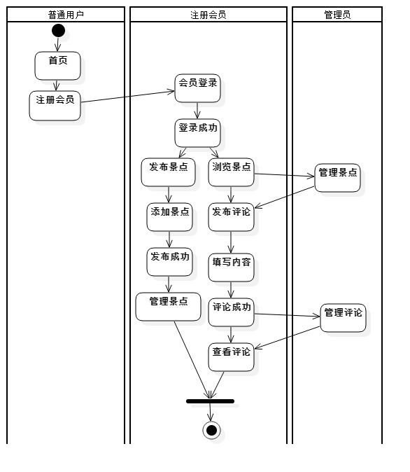
图2.1 总体业务流程图

2.1.3 业务对象
旅游景点推荐与介绍平台包括会员实体，评论实体，公告实体，管理实体，景点实体，类别实体，领域模型如图2.2所示。
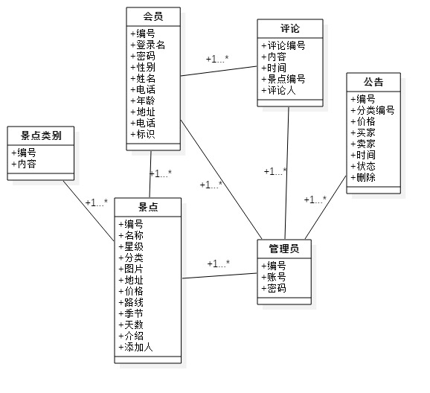
图2.2 领域模型

2.2 功能性需求

2.2.1 用例概述
在图2.3高层用例图中抽取了满足用户基本业务需求的基本用例。这些用例可以从会员，管理员完成整个旅游景点推荐与介绍平台的正常运作。

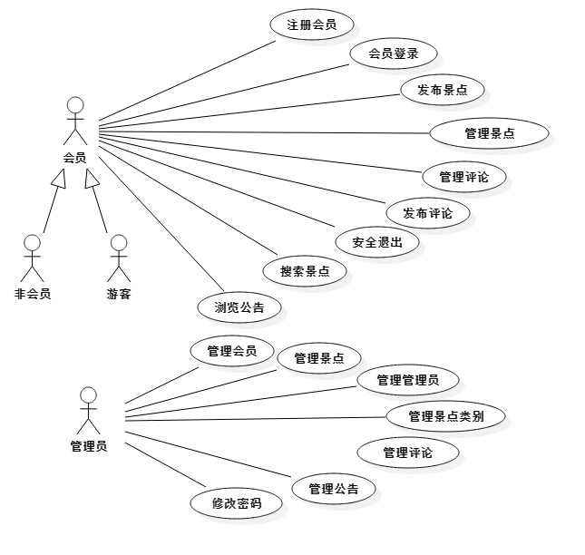
图2.3 高层用例图
用例摘要描述如表2.1所示。
表2.1 用例摘要描述
用例标识（UC） | 用例名称 | 摘要描述
1.1 | 注册会员 | 输入注册信息，完成会员注册操作。
1.2 | 会员登录 | 输入用户名和密码，完成会员登录操作。
1.3 | 发布景点 | 会员登录后，发布景点操作。
1.4 | 搜索景点 | 输入景点的名称，完成景点搜索操作。
1.5 | 管理景点 | 会员管理景点信息，修改，删除景点信息操作。
1.6 | 管理评论 | 会员管理评论信息，修改，删除评论信息操作。
1.7 | 发布评论 | 会员登录后，可以对景点进行发布评论操作。
1.8 | 安全退出 | 安全退出操作。
1.9 | 浏览公告 | 点击景点公告，完成公告浏览操作。
2.1 | 管理会员 | 管理员负责管理会员基本信息。
2.2 | 管理景点 | 管理员负责管理景点，查询景点，删除景点信息。
2.3 | 管理景点类别 | 管理员负责管理景点分类基本操作。
2.4 | 修改密码 | 登录后，可以在线修改密码。
2.5 | 管理管理员 | 添加管理员，删除管理员。
2.6 | 管理评论 | 管理评论信息，删除评论操作。
2.7 | 管理公告 | 修改，删除，添加公告基本操作。

2.2.2 用例描述
（1）管理景点用例
会员可以通过管理景点用例对景点信息进行管理操作，包括对景点的添加，查询景点信息，删除景点信息。管理景点信息信息用例图如图2.4所示。
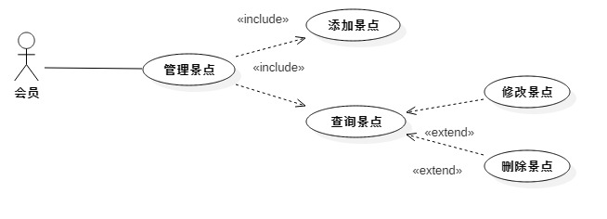
图2.4 管理景点用例图
查询景点信息用例描述如表2.2所示。
表2.2 查询景点用例
用例标识 | 1.5.1
用例名称 | 查询景点信息
参与者 | 会员
前置条件 | 已经以会员身份登录。
后置条件 | 完成查询景点操作。
用例概述 | 会员对景点进行浏览查看景点详细的操作。
基本事件流 | 1. 管理员在管理主界面选取管理景点项。  2. 系统显示景点列表界面。  3. 会员输入景点信息，点击景点详细操作。  4. 系统检查输入信息的有效性。  5. 显示查询的景点的详细信息。
备选事件流 | 无。
删除景点信息用例描述如表2.3所示。
表2.3删除景点用例
用例标识 | 1.5.2
用例名称 | 删除景点信息
参与者 | 会员
前置条件 | 已经以会员身份登录。
后置条件 | 在景点表中删除一条景点信息。
用例概述 | 会员可以对景点信息进行删除操作。
基本事件流 | 1. 会员在管理景点页面选取删除景点项。  2. 系统显示景点列表界面，选择一条记录，点击删除按钮。  3. 会员点击确定，提交删除请求。  4. 系统检查操作的有效性。  5. 系统显示删除成功。  6. 将删除景点信息更新到景点信息表中
续表2.3删除景点用例
备选事件流 | 4a弹出窗口，如果确认删除，操作开始，否则操作取消，转入步骤6。
添加景点用例描述如表2.4所示。
表2.4添加景点用例
用例标识 | 1.5.3
用例名称 | 添加景点信息
参与者 | 会员
前置条件 | 已经以会员身份登录。
后置条件 | 在景点信息表中添加一条景点信息。
用例概述 | 会员可以对景点信息进行添加操作。
基本事件流 | 1. 会员在管理主界面管理景点信息。  2. 系统显示景点列表界面，添加景点操作。  3. 会员点击确定，提交添加请求。  4. 操作添加按钮，提交操作成功。  5. 将景点信息添加到景点信息表中
备选事件流 | 无。
修改景点信息用例描述如表2.5所示。
表2.5修改景点用例
用例标识 | 1.5.4
用例名称 | 修改景点信息
参与者 | 会员
前置条件 | 已经以会员身份登录。
后置条件 | 在景点表中修改一条景点信息。
用例概述 | 会员可以对景点信息进行修改操作。
基本事件流 | 1. 会员在管理景点页面选取公路景点项。  2. 系统显示景点列表界面，选择一条记录，点击修改按钮。  3. 会员点击确定，提交修改请求。  4. 系统检查操作的有效性。  5. 系统显示修改成功。  6. 将修改信息更新到景点信息表中
备选事件流 | 4a弹出窗口，如果确认删除，操作开始，否则操作取消，转入步骤6。

（2）管理景点分类用例
管理员可以通过管理景点分类用例对景点分类进行管理操作。管理景点分类用例图如图2.5所示。
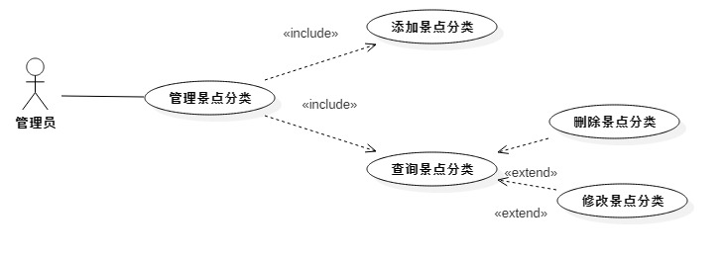
图2.5 管理景点分类用例图
删除景点分类信息用例描述如表2.6所示。
表2.6删除景点分类用例
用例标识 | 2.3.1
用例名称 | 删除景点分类信息
参与者 | 管理员
前置条件 | 已经以管理员身份登录。
后置条件 | 在景点分类信息表中删除一条景点分类信息。
用例概述 | 管理员可以对景点分类信息进行删除操作。
基本事件流 | 1. 管理员在管理主界面选取管理景点分类项。  2. 系统显示景点分类列表界面，选择一条记录，点击删除按钮。  3. 管理员点击确定，提交删除请求。  4. 系统检查操作的有效性。  5. 系统显示删除成功。  6. 将删除景点分类信息更新到景点分类信息表中
备选事件流 | 4a弹出窗口，如果确认删除，操作开始，否则操作取消，转入步骤6。
添加景点分类用例描述如表2.7所示。
表2.7添加景点分类用例
用例标识 | 2.3.2
用例名称 | 添加景点分类信息
参与者 | 管理员
前置条件 | 已经以管理员身份登录。
后置条件 | 在景点分类表中添加景点分类信息。
用例概述 | 管理员可以对景点分类信息进行添加操作。
基本事件流 | 1.在主界面选取管理景点分类项。  2. 系统显示景点分类列表界面，输入景点分类，添加操作。  3. 管理提出添加景点分类的数据库请求。  4. 系统检查操作的有效性，接受添加操作请求。  5. 操作完成，提交操作成功。  6. 将添加信息更新到景点分类信息表中
备选事件流 | 无。

查询景点分类信息用例描述如表2.8所示。
表2.8 查询景点分类用例
用例标识 | 2.3.3
用例名称 | 查询景点分类
参与者 | 管理员
前置条件 | 已经以管理员身份登录。
后置条件 | 完成查询景点分类操作。
用例概述 | 管理员对景点分类进行浏览操作。
基本事件流 | 1. 管理员在管理主界面选取管理景点分类项。  2. 系统显示用户列表界面。  3. 管理员点击某一条景点分类信息操作。  4. 系统检查输入信息的有效性。  5. 显示查询出来的景点分类信息。
备选事件流 | 无。
修改景点分类信息用例描述如表2.9所示。
表2.9修改景点分类用例
用例标识 | 2.3.4
用例名称 | 修改景点分类信息
参与者 | 管理员
前置条件 | 已经以管理员身份登录。
后置条件 | 在景点分类表中修改一条景点分类信息。
用例概述 | 管理员可以对景点分类信息进行修改操作。
基本事件流 | 1. 管理员在管理景点分类页面选取管理景点分类项。  2. 系统显示景点分类列表界面，选择一条记录，点击修改按钮。  3. 管理员点击确定，提交修改请求。  4. 系统检查操作的有效性。  5. 系统显示修改成功。  6. 将修改信息更新到景点分类信息表中
备选事件流 | 4a弹出窗口，如果确认删除，操作开始，否则操作取消，转入步骤6。

（3）管理评论用例
会员可以通过管理评论用例对评论信息进行管理操作，包括浏览评论信息，删除评论信息。管理评论信息信息用例图如图2.6所示。
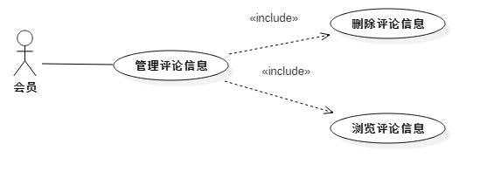
图2.6 管理评论用例图
浏览评论信息用例描述如表2.10所示。
表2.10 浏览评论用例
用例标识 | 2.1.1
用例名称 | 浏览评论用例
参与者 | 会员
前置条件 | 已经以会员身份登录。
后置条件 | 完成浏览评论操作。
用例概述 | 会员对评论进行浏览操作。
基本事件流 | 1. 会员在管理主界面选取管理评论项。  2. 系统显示评论列表界面。  3. 会员点击某一条评论信息操作。  4. 系统检查输入信息的有效性。  5. 显示查询出来的评论信息。
备选事件流 | 无。
删除会员信息用例描述如表2.11所示。
表2.11删除会员用例
用例标识 | 2.1.2
用例名称 | 删除会员信息
参与者 | 会员
前置条件 | 已经以会员身份登录。
后置条件 | 在评论表中删除一条评论信息。
用例概述 | 会员可以对会员信息进行删除操作。
基本事件流 | 1. 会员在管理评论页面选取删除会员项。  2. 系统显示评论列表界面，选择一条记录，点击删除按钮。  3. 会员点击确定，提交删除请求。  4. 系统检查操作的有效性。  5. 系统显示删除成功。  6. 将删除评论信息更新到评论信息表中
备选事件流 | 4a弹出窗口，如果确认删除，操作开始，否则操作取消，转入步骤6。

（4）管理公告用例
管理员可以通过管理公告用例对公告进行管理操作。管理公告用例图如图2.7所示。
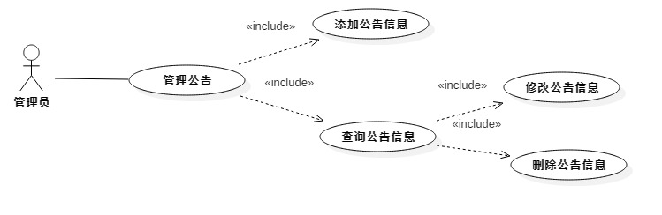
图2.7 管理公告用例图

删除公告信息用例描述如表2.12所示。
表2.12删除公告用例
用例标识 | 2.7.1
用例名称 | 删除公告信息
参与者 | 管理员
前置条件 | 已经以管理员身份登录。
后置条件 | 在公告信息表中删除一条公告信息。
用例概述 | 管理员可以对公告信息进行删除操作。
基本事件流 | 1. 管理员在管理主界面选取管理公告项。  2. 系统显示公告列表界面，选择一条记录，点击删除按钮。  3. 管理员点击确定，提交删除请求。  4. 系统检查操作的有效性。  5. 系统显示删除成功。  6. 将删除公告信息更新到公告信息表中
备选事件流 | 4a弹出窗口，如果确认删除，操作开始，否则操作取消，转入步骤6。
添加公告用例描述如表2.13所示。
表2.13添加公告用例
用例标识 | 2.7.2
用例名称 | 添加公告信息
参与者 | 管理员
前置条件 | 已经以管理员身份登录。
后置条件 | 在公告表中添加公告信息。
用例概述 | 管理员可以对公告信息进行添加操作。
基本事件流 | 1.在主界面选取管理公告项。  2. 系统显示公告列表界面，输入公告，添加操作。  3. 管理提出添加公告的数据库请求。  4. 系统检查操作的有效性，接受添加操作请求。  5. 操作完成，提交操作成功。  6. 将添加信息更新到公告信息表中
备选事件流 | 无。
查询公告信息用例描述如表2.14所示。
表2.14 查询公告用例
用例标识 | 2.7.3
用例名称 | 查询公告
参与者 | 管理员
前置条件 | 已经以管理员身份登录。
后置条件 | 完成查询公告操作。
用例概述 | 管理员对公告进行浏览操作。
基本事件流 | 1. 管理员在管理主界面选取管理公告项。  2. 系统显示用户列表界面。  3. 管理员点击某一条公告信息操作。  4. 系统检查输入信息的有效性。  5. 显示查询出来的公告信息。
备选事件流 | 无。

修改公告信息用例描述如表2.15所示。
表2.15修改公告用例
用例标识 | 2.7.4
用例名称 | 修改公告信息
参与者 | 管理员
前置条件 | 已经以管理员身份登录。
后置条件 | 在公告表中修改一条公告信息。
用例概述 | 管理员可以对公告信息进行修改操作。
基本事件流 | 1. 管理员在管理公告页面选取管理公告项。  2. 系统显示景点分类列表界面，选择一条记录，点击修改按钮。  3. 管理员点击确定，提交修改请求。  4. 系统检查操作的有效性。  5. 系统显示修改成功。  6. 将修改信息更新到公告信息表中
备选事件流 | 4a弹出窗口，如果确认删除，操作开始，否则操作取消，转入步骤6。

2.3 非功能性需求
本系统能在Windows7/8/10操作系统平台环境下正常运行，而且目前在同一个局域网下，可以共同使用，需要MySQL数据库与Tomcat服务器的支持，当用户的需求发生变化时，本系统的操作方法、运行环境基本不会发生变化，被改变的只是数据库文件中的记录。
1、系统的安全性
网站采用二级安全保障。第一级：依赖于互联网自身对系统登陆用户的使用权限的界定。第二级：在系统中利用管理员的权限去操作用户信息对用户的登陆权限做以界定。
2、系统的可靠性
网站数据的可利用性对用户管理工作来说是尤为重要的，本系统要求使用功能比较优秀的数据库系统。
3、系统的可维护性
网站的日常系统维护工作量非常大，因为是面对所有群体， 所以要求该系统的设计理念能够让该网站的维护人员很容易理解。

2.4 运行环境
本网站运行所需要的硬件环境如下。
1、软件环境
客户端：Windows 7/8/10 IE8.0以上版本。
服务器端：Windows 7/8/10 IE8.0以上版本。
2、硬件环境
服务器： CPU的主频2.0GH以上或AMD2500+以上，内存1G以上。
客户机：CPU要求2.0GH以上，内存1G以上。
3、支持软件
操作系统：系统可在Windows XP/7/8以上操作系统平台环境下正常运行。
软件环境：操作系统 + Tomcat6.0以上 +MYSQL

第3章 系统设计

3.1 技术路线
旅游景点推荐与介绍平台是一个基于Strust2的Java Web的网站。前端用到了JavaScript，HTML,CSS，Ajax 等技术，数据库使用的是MySQL。
MVC全名是Model View Controller，是模型(model)－视图(view)－控制器(controller)的缩写，一种软件设计典范，用一种业务逻辑、数据、界面显示分离的方法组织代码，将业务逻辑聚集到一个部件里面，在改进和个性化定制界面及用户交互的同时，不需要重新编写业务逻辑。MVC被独特的发展起来用于映射传统的输入、处理和输出功能在一个逻辑的图形化用户界面的结构中。

3.2 软件体系结构设计

3.2.1 功能结构
根据需求调研结果确定本系统主要包括以下功能模块，如图3.1所示。

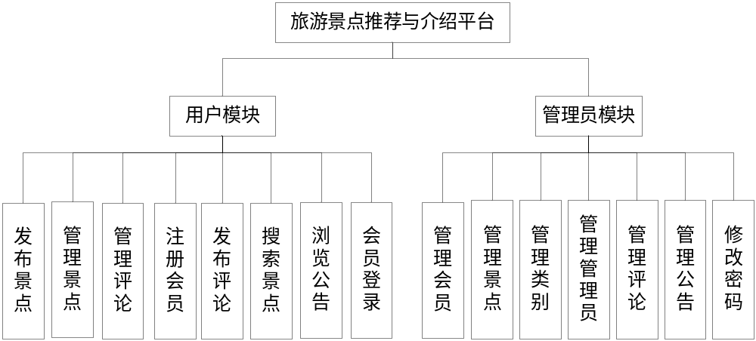

图3.1系统功能结构图

3.2.2 系统架构
系统架构图如图3.2所示。本网站是基于MVC框架基础上来开发，分为表现层，业务逻辑层，数据访问层。View表现层是将数据库查询出来的数据展现到用户的界面，与用户交互，完成数据的显示并且接收和校验用户的每个请求，业务逻辑层则是程序的核心，Controller类，接受并处理用户的每个请求并且向访问层发出系统的处理结果，数据访问层是接受系统的处理结果并对数据库进行更新操作。主要模块和业务的功能是在业务逻辑层的部分进行设计并实现的。
系统架构图如图3.2所示。
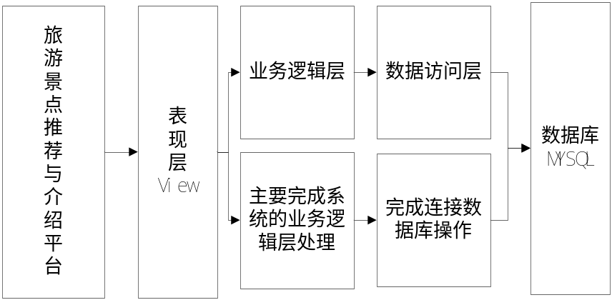
图3.2 系统架构图

3.3 数据库设计

3.3.1 概念结构设计
景点分类和景点是一对多的关系，景点和评论是一对多关系，会员和评论是一对多关系，会员和景点是一对多关系，系统概念模型（E-R图）如图3.3所示。
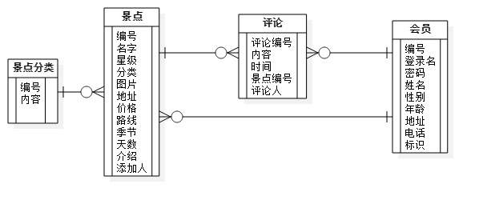
图3.3 E-R图

3.3.2 表的详细设计
通过对领域对象、业务对象及对象间关联的分析，对本系统的数据库表进行了设计，如表3.1--表3.5所示。本系统数据库管理采用MySQL。
（1）管理员表(t_admin)
管理员表主要用于保存管理员的信息，主要字段包括：编号、账号、密码。表结构如表3.1所示
表3.1 管理员表（t_admin）
列名 | 数据类型 | 长度 | 允许空 | 是否主键 | 说明
userId | int | 11 | 否 | 是 | 编号
userName | varchar | 55 | 否 | 否 | 账号
userPw | varchar | 60 | 否 | 否 | 密码
（2）景点分类表(t_fenlei)
景点分类信息表主要用于保存景点分类的信息，主要字段包括：编号、内容。表结构如表3.2所示
表3.2 景点类别表（t_fenlei）
列名 | 数据类型 | 长度 | 允许空 | 是否主键 | 说明
id | int | 11 | 否 | 是 | 编号
name | varchar | 50 | 否 | 否 | 内容
（3）公告信息表(t_notice)
公告表主要用于保存公告信息，主要字段包括：公告编号、标题、内容、时间。表结构如表3.3所示
表3.3 公告信息表（t_notice）
列名 | 数据类型 | 长度 | 允许空 | 是否主键 | 说明
id | int | 11 | 否 | 是 | 公告编号
title | varchar | 80 | 否 | 否 | 标题
neirong | varchar | 3000 | 否 | 否 | 内容
addtime | varchar | 50 | 否 | 否 | 时间
（4）会员信息表(t_user)
会员信息表主要用于保存会员信息，主要字段包括：编号、登录名、密码、姓名、性别、年龄、地址、电话、标识。表结构如表3.4所示
表3.4 会员信息表（t_user）
列名 | 数据类型 | 长度 | 允许空 | 是否主键 | 说明
id | int | 11 | 否 | 是 | 编号
loginname | varchar | 50 | 否 | 否 | 登录名
loginpw | varchar | 50 | 否 | 否 | 密码
xingming | varchar | 50 | 否 | 否 | 姓名
xingbie | varchar | 50 | 否 | 否 | 性别
nianling | varchar | 50 | 否 | 否 | 年龄
续表3.4 会员信息表（t_user）
列名 | 数据类型 | 长度 | 允许空 | 是否主键 | 说明
address | varchar | 50 | 否 | 否 | 地址
dianhua | varchar | 255 | 否 | 否 | 电话
del | varchar | 50 | 否 | 否 | 标识
（5）评论信息表(t_ pinglun)
评论信息表主要用于保存评论的信息，主要字段包括：评论编号、内容、时间、景点编号、评论人。表结构如表3.5所示
表3.5评论信息表（t_ pinglun）
列名 | 数据类型 | 长度 | 允许空 | 是否主键 | 说明
id | int | 11 | 否 | 是 | 评论编号
neirong | varchar | 255 | 否 | 否 | 内容
shijian | varchar | 50 | 否 | 否 | 时间
cid | int | 11 | 否 | 否 | 景点编号
userId | int | 11 | 否 | 否 | 评论人
（6）景点信息表(t_ cenic)
景点信息表主要用于保存景点的信息，主要字段包括：编号、名字、星级、分类、图片、地址、价格、路线、季节、天数、介绍、添加人。表结构如表3.6所示
表3.6景点信息表（t_scenic）
列名 | 数据类型 | 长度 | 允许空 | 是否主键 | 说明
id | int | 11 | 否 | 是 | 编号
name | varchar | 50 | 否 | 否 | 名字
star | varchar | 30 | 否 | 否 | 星级
fenlei | varchar | 50 | 否 | 否 | 分类
fujian | varchar | 50 | 否 | 否 | 图片
addr | varchar | 50 | 否 | 否 | 地址
price | varchar | 100 | 否 | 否 | 价格
luxian | varchar | 200 | 否 | 否 | 路线
jijie | varchar | 30 | 否 | 否 | 季节
youwan | varchar | 30 | 否 | 否 | 天数
jieshao | varchar | 3000 | 否 | 否 | 介绍
uname | varchar | 20 | 否 | 否 | 添加人

3.4 对象设计
本系统的功能包括景点管理、景点分类管理、交易管理、会员管理等。下面对各个模块进行详细设计。

3.4.1 景点管理用例对象设计
（1）管理景点用例实现
管理景点用例的实现顺序图如图3.4所示。
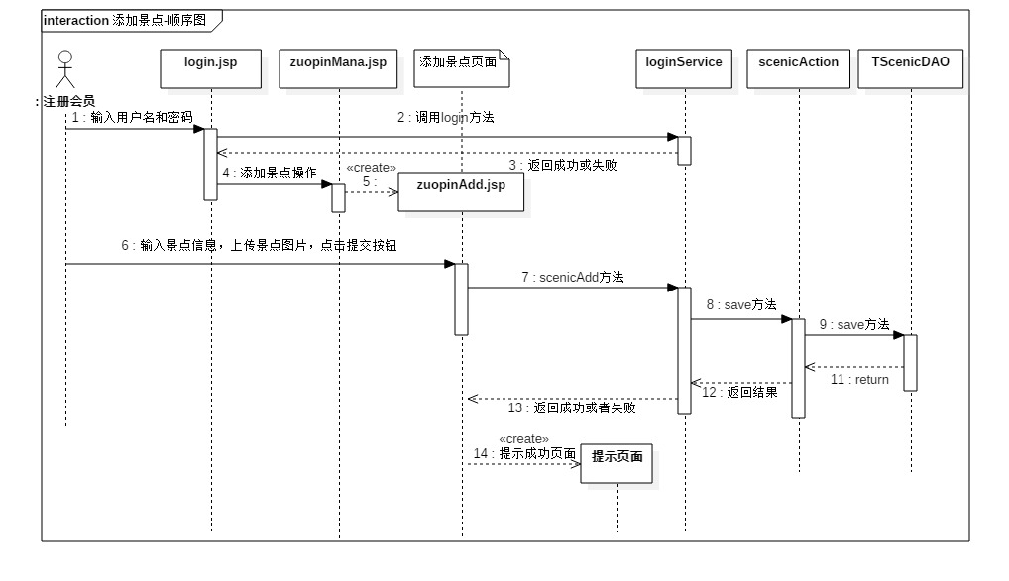
图3.4管理景点用例顺序图
说明：会员对景点进行管理，在添加景点页面，输入景点信息，点击添加按钮，调用scenicAction类里面的scenicAdd方法，scenicAction调用TScenicDAO类里面的save方法，TScenicDAO类里面save的方法，完成添加添加景点的操作。
（2）设计类图
根据顺序图的分析得到管理景点用例的设计类图，如图3.5所示。
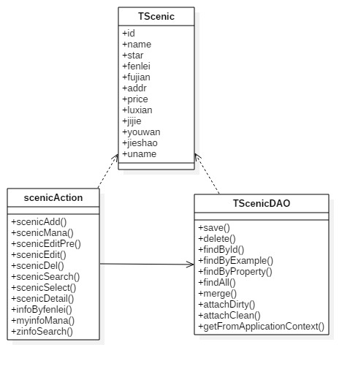
图3.5 管理景点用例的设计类图
类图中TScenic包中类的描述如表3.7所示。
表3.7 TScenic包中类的描述
类名 | 属性/方法 | 描述
TScenic | +id | 编号
TScenic | +name | 名字
TScenic | +star | 星级
TScenic | +fenlei | 分类
TScenic | +fujian | 图片
TScenic | +addr | 地址
TScenic | +price | 价格
TScenic | +luxian | 路线
TScenic | +jijie | 季节
TScenic | +youwan | 天数
TScenic | +jieshao | 介绍
TScenic | +uname | 添加人
类图中scenicAction包中类的描述如表3.8所示。
表3.8 scenicAction包中类的描述
类名 | 属性/方法 | 描述
scenicAction | +scenicAdd | 添加景点的方法
scenicAction | +scenicMana | 管理景点的方法
scenicAction | +scenicEditPre | 加载编辑景点的方法
scenicAction | +scenicEdit | 编辑景点的方法
scenicAction | +scenicDel | 删除景点的方法
scenicAction | +scenicSearch | 搜索景点的方法
scenicAction | +scenicSelect | 查询景点的方法
scenicAction | +scenicDetail | 查看景点的详细信息的方法
scenicAction | +infoByfenlei | 根据类别查询景点分类方法
scenicAction | +myinfoMana | 管理我的景点方法
scenicAction | +zinfoSearch | 查询景点的方法
类图中TScenicDAO包中类的描述如表3.9所示。
表3.9 TScenicDAO包中类的描述
类名 | 属性/方法 | 描述
TScenicDAO | +save() | 保存景点的方法
TScenicDAO | +delete() | 删除景点的方法
TScenicDAO | +findById() | 查找景点的方法
TScenicDAO | +findByExample() | 根据类型查询景点的方法
TScenicDAO | +findByProperty() | 根据属性查询景点的方法
TScenicDAO | +findAll() | 查询景点所有记录的方法
TScenicDAO | +merge() | 复制景点对象的方法
TScenicDAO | +attachDirty() | 景点对象持久化并保存的方法
TScenicDAO | +attachClean() | 景点对象设置成暂时的方法
TScenicDAO | +getFromApplicationContext() | 获得景点对象的方法

3.4.2 景点分类管理用例对象设计

（1）管理景点分类用例实现
管理景点分类用例的实现顺序图如图3.6所示。
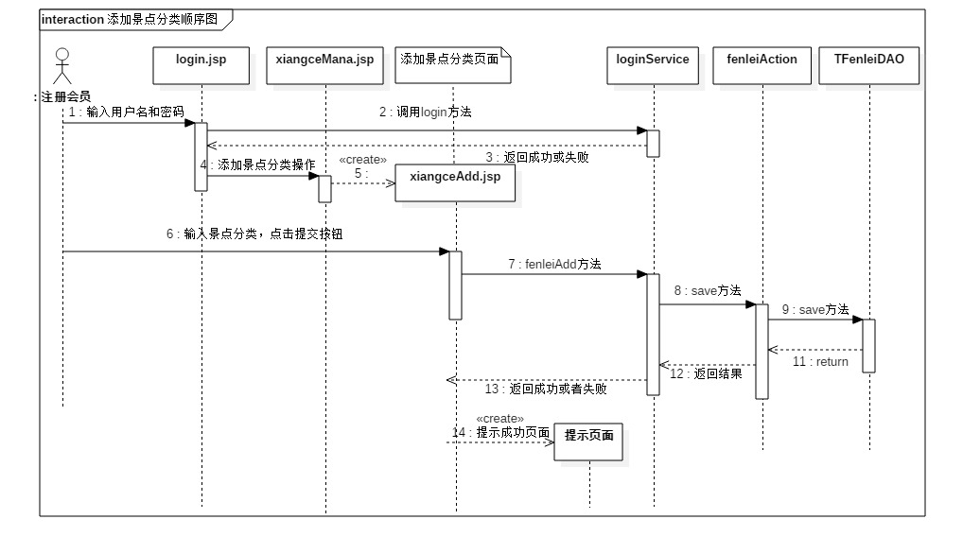
图3.6管理景点分类用例顺序图
说明：会员对景点分类进行管理，在景点分类列表页面，调用fenleiAction类里面的fenleiAdd方法，fenleiAction调用TXiangceDAO类里面的save方法，TFenleiDAO类里面存在处理添加类别信息的方法操作。
（2）设计类图
根据顺序图的分析得到管理景点分类用例的设计类图，如图3.7所示。
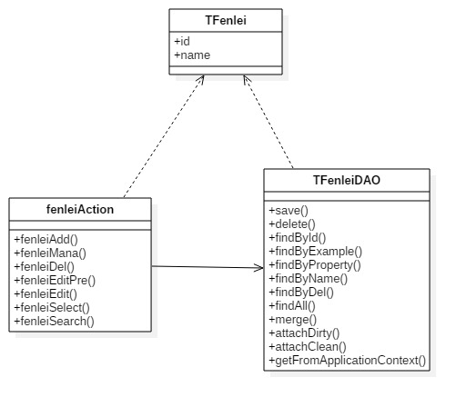
图3.7 管理类别用例的设计类图
类图中TFenlei包中类的描述如表3.10所示。
表3.10 TFenlei包中类的描述
类名 | 属性/方法 | 描述
TFenlei | +id | 编号
TFenlei | +name | 名称
类图中fenleiAction包中类的描述如表3.11所示。
表3.11 fenleiAction包中类的描述
类名 | 属性/方法 | 描述
fenleiAction | +fenleiAdd() | 添加类别方法
fenleiAction | +fenleiMana() | 管理景点方法
fenleiAction | +fenleiDel() | 删除类别方法
fenleiAction | +fenleiEditPre() | 加载景点分类方法
fenleiAction | +fenleiEdit() | 修改景点分类方法
fenleiAction | +fenleiSelect() | 查询景点分类方法
fenleiAction | +fenleiSearch() | 搜索景点分类方法

类图中TFenleiDAO包中类的描述如表3.12所示。
表3.12TFenleiDAO包中类的描述
类名 | 属性/方法 | 描述
TFenleiDAO | +save() | 保存景点分类的方法
TFenleiDAO | +delete() | 删除景点分类的方法
TFenleiDAO | +findById() | 查找景点分类的方法
TFenleiDAO | +findByExample() | 根据类型查询景点分类的方法
TFenleiDAO | +findByProperty() | 根据属性查询景点分类的方法
续表3.12TFenleiDAO包中类的描述
类名 | 属性/方法 | 描述
TFenleiDAO | +findAll() | 查询景点分类所有记录的方法
TFenleiDAO | +merge() | 复制景点分类对象的方法
TFenleiDAO | +attachDirty() | 景点分类对象持久化并保存的方法
TFenleiDAO | +attachClean() | 景点分类对象设置成暂时的方法
TFenleiDAO | +getFromApplicationContext() | 获得景点分类对象的方法

3.4.3 公告管理用例对象设计
（1）管理公告用例实现
管理公告用例的实现顺序图如图3.8所示。
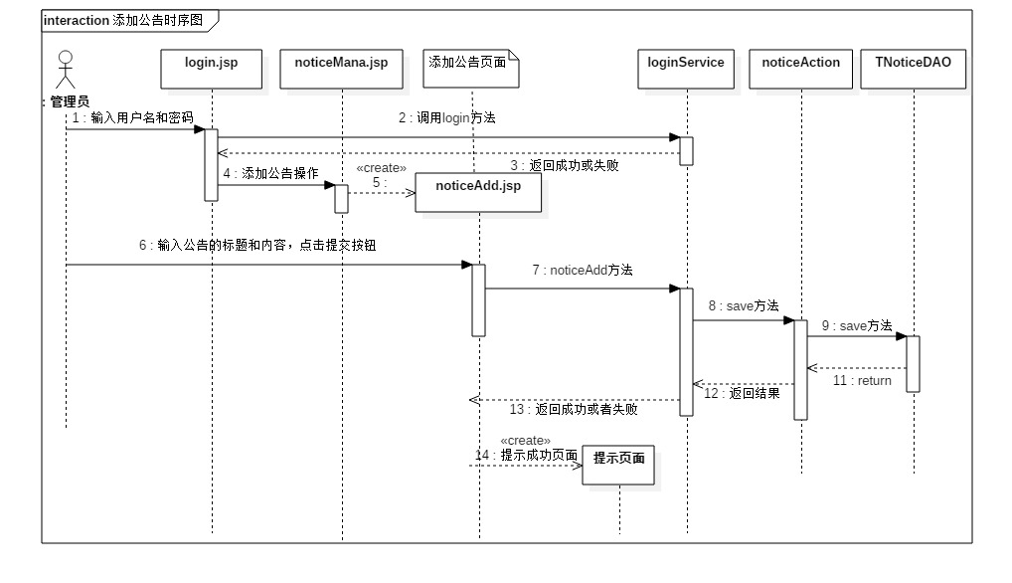
图3.8管理公告用例顺序图
说明：管理员对公告进行管理，在添加公告页面，输入公告信息，点击添加按钮，调用noticeAction类里面的noticeAdd方法，noticeAction调用TNoticeDAO类里面的save方法，TNoticeDAO类里面save的方法，完成添加公告的操作。
（2）设计类图
根据顺序图的分析得到管理公告用例的设计类图，如图3.9所示。
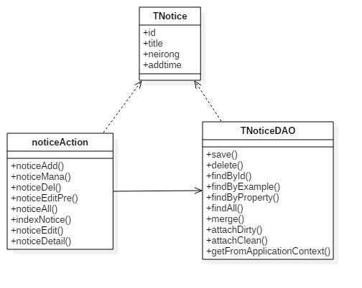

图3.9 管理公告用例的设计类图
类图中TNotice包中类的描述如表3.13所示。
表3.13 TNotice包中类的描述
类名 | 属性/方法 | 描述
TNotice | +id | 编号
TNotice | +title | 分类编号
TNotice | +neirong | 价格
TNotice | +addtime | 买家
类图中noticeAction包中类的描述如表3.14所示。
表3.14 noticeAction包中类的描述
类名 | 属性/方法 | 描述
noticeAction | +noticeAdd() | 添加公告的方法
noticeAction | +noticeMana() | 管理公告的方法
noticeAction | +noticeDel() | 删除公告的方法
noticeAction | +noticeEditPre() | 加载公告方法
noticeAction | +noticeAll() | 加载所有公告方法
noticeAction | +indexNotice() | 首页公告加载方法
noticeAction | +noticeEdit() | 编辑公告方法
noticeAction | +noticeDetail() | 获得公告详细信息的方法

类图中TNoticeDAO包中类的描述如表3.15所示。
表3.15 TNoticeDAO包中类的描述
类名 | 属性/方法 | 描述
TNoticeDAO | +save() | 保存公告的方法
TNoticeDAO | +delete() | 删除公告的方法
TNoticeDAO | +findById() | 查找公告的方法
TNoticeDAO | +findByExample() | 根据类型查询公告的方法
TNoticeDAO | +findByProperty() | 根据属性查询公告的方法
TNoticeDAO | +findAll() | 查询公告所有记录的方法
TNoticeDAO | +merge() | 复制公告对象的方法
TNoticeDAO | +attachDirty() | 公告对象持久化并保存的方法
TNoticeDAO | +attachClean() | 公告对象设置成暂时的方法
TNoticeDAO | +getFromApplicationContext() | 获得公告对象的方法

3.4.4 会员用例对象设计
（1）管理会员用例实现
管理会员用例的实现顺序图如图3.10所示。
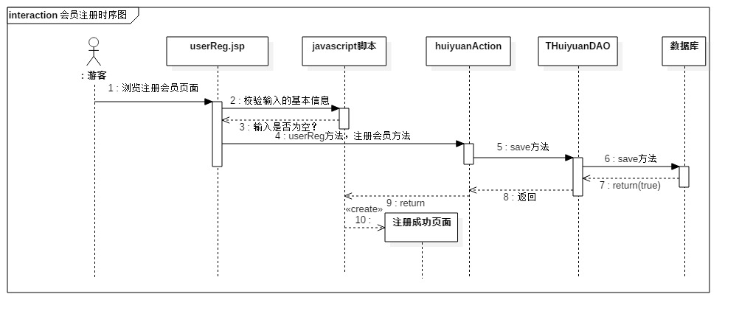
图3.10管理会员用例顺序图
说明：管理员对会员进行管理，在会员页面，点击会员操作，调用UserAction类里面的userReg方法，UserAction调用TUserDAO类里面的save方法，TUserDAO类里面存在会员信息的方法，完成会员操作。
（2）设计类图
根据顺序图的分析得到管理会员用例的设计类图，如图3.11所示。
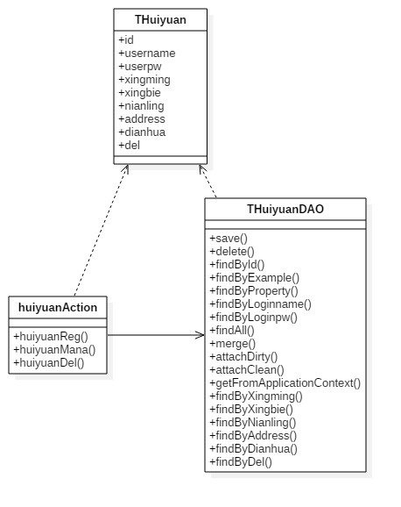
图3.11 管理会员用例的设计类图
类图中THuiyuan包中类的描述如表3.16所示。
表3.16 THuiyuan包中类的描述
类名 | 属性/方法 | 描述
THuiyuan | +id | 编号
THuiyuan | +loginname | 登录名
THuiyuan | +loginpw | 密码
THuiyuan | +xingming | 姓名
THuiyuan | +xingbie | 性别
THuiyuan | +nianling | 年龄
THuiyuan | +address | 地址
THuiyuan | +dianhua | 电话
THuiyuan | +del | 标识

类图中huiyuanAction包中类的描述如表3.17所示。
表3.17 huiyuanAction包中类的描述
类名 | 属性/方法 | 描述
huiyuanAction | +huiyuanReg() | 会员注册方法
huiyuanAction | +huiyuanMana() | 会员管理方法
huiyuanAction | +huiyuanDel() | 删除会员方法
类图中THuiyuanDAO包中类的描述如表3.18所示。
表3.18 THuiyuanDAO包中类的描述
类名 | 属性/方法 | 描述
THuiyuanDAO | +save() | 保存会员的方法
THuiyuanDAO | +delete() | 删除会员的方法
THuiyuanDAO | +findById() | 查找会员的方法
THuiyuanDAO | +findByExample() | 根据类型查询会员的方法
THuiyuanDAO | +findByProperty() | 根据属性查询会员的方法
THuiyuanDAO | +findByLoginname() | 根据登录名查询会员的方法
THuiyuanDAO | +findByLoginpw() | 根据登录密码查询会员的方法
THuiyuanDAO | +findByXingming() | 根据姓名查询会员的方法
THuiyuanDAO | +findByXingbie() | 根据性别查询会员的方法
THuiyuanDAO | +findByNianling() | 根据年龄查询会员的方法
THuiyuanDAO | +findByAddress() | 根据地址查询会员的方法
THuiyuanDAO | +findByDianhua() | 根据电话查询会员的方法
THuiyuanDAO | +findByDel() | 删除会员方法
THuiyuanDAO | +findAll() | 查询会员所有记录的方法
THuiyuanDAO | +merge() | 复制会员对象的方法
THuiyuanDAO | +attachDirty() | 会员对象持久化并保存的方法
THuiyuanDAO | +attachClean() | 会员对象设置成暂时的方法
THuiyuanDAO | +getFromApplicationContext() | 获得会员对象的方法

第4章 系统实现

4.1 核心功能实现

4.1.1用户身份验证实现
在输入界面选择输入登录名和登陆密码，在点击登陆之后，页面后台首先会判断用户角色，若用户名、密码不为空时，根据所输入的用户与数据库中的数据进行比较。系统会得到比较结果，如果页面的信息和数据库相同时则跳转页面，如果不同时就会提示错误信息，页面如图4.1所示：
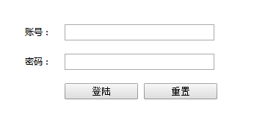
图4.1 登录页面
主要代码：
String sql="from TAdmin where userName=? and userPw=?";
Object[] con={userName.trim(),userPw.trim()};
List adminList=adminDAO.getHibernateTemplate().find(sql,con);

if(adminList.size()==0)
{
result="no";
}
else
{
WebContext ctx = WebContextFactory.get();
HttpSession session=ctx.getSession();
TAdmin admin=(TAdmin)adminList.get(0);
session.setAttribute("userType", 0);
session.setAttribute("admin", admin);
result="yes";
} }

4.1.2添加景点功能实现
在添加景点界面输入标题，介绍，点击提交按钮，完成添加景点操作，页面如图4.2所示：
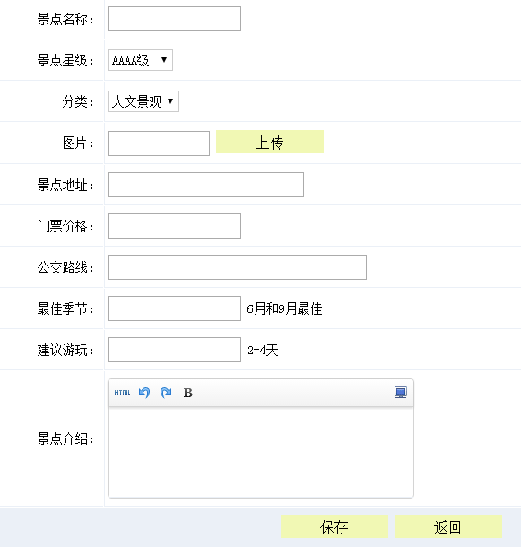

图4.2 发布景点页面
主要代码：
public String scenicAdd()
{
TScenic scenic=new TScenic();
scenic.setName(name);
scenic.setStar(star);
scenic.setFenlei(fenlei);
scenic.setFujian(fujian);
scenic.setAddr(addr);
scenic.setPrice(price);
scenic.setLuxian(luxian);
scenic.setJijie(jijie);
scenic.setYouwan(youwan);
scenic.setJieshao(jieshao);
scenic.setUname(uname);
scenicDAO.save(scenic);//执行添加操作
this.setMessage("操作成功");
this.setPath("myinfoMana.action");//跳转
return "succeed";
} }

4.1.3管理景点功能实现
管理景点信息，点击删除按钮操作，完成删除景点信息，页面如图4.3所示：
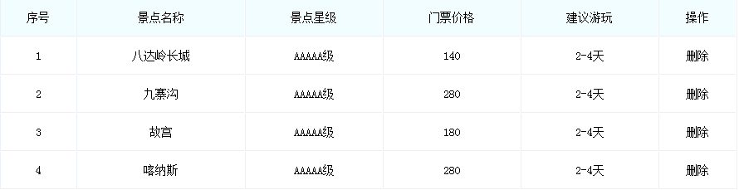
图4.3 删除景点页面
主要代码：
public String scenicDel()
{
HttpServletRequest request = ServletActionContext.getRequest();
String url=request.getParameter("forword");
TScenic scenic=scenicDAO.findById(id);
scenicDAO.delete(scenic);//执行删除
this.setMessage("操作成功");
this.setPath(url);//跳转
return "succeed";

}}

4.1.4添加景点分类实现
发布景点分类的基本信息操作，输入景点分类内容，完成景点分类操作如图4.4所示：
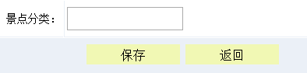
图4.4 景点分类页面
主要代码：
public String fenleiAdd()
{
TFenlei fenlei=new TFenlei();
fenlei.setName(name);
fenleiDAO.save(fenlei);//执行添加操作
this.setMessage("操作成功");
this.setPath("fenleiMana.action");//跳转
return "succeed";
}

4.1.5会员注册功能实现
会员注册，输入名称，用户名和密码等操作，页面如图4.5所示：
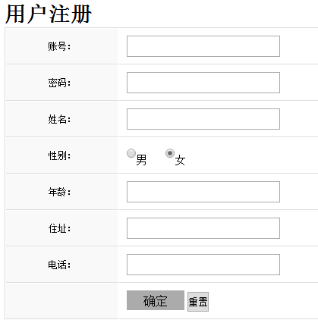
图4.5 会员注册页面
主要代码：
public String huiyuanReg()
{
HttpServletRequest request=ServletActionContext.getRequest();

String sql="from THuiyuan where loginname=?";
Object[] c={loginname.trim()};
List huiyuanList=huiyuanDAO.getHibernateTemplate().find(sql,c);
if(huiyuanList.size()>0)
{
this.setMessage("账号已被占用，请重新注册");
this.setPath("qiantai/user/userReg.jsp");
}
else
{
THuiyuan huiyuan=new THuiyuan();

huiyuan.setXingbie(xingbie);
huiyuan.setNianling(nianling);
huiyuan.setAddress(address);
huiyuan.setDianhua(dianhua);

huiyuan.setYue(0);
huiyuan.setDel("no");

huiyuanDAO.save(huiyuan);

this.setMessage("注册成功，请登录");
this.setPath("qiantai/user/userLogin.jsp");
}

return "succeed";
}}

第5章 系统测试
系统测试本着及早接入的原则，因此早在需求阶段测试人员就对需求的覆盖度、数据模型的正确性都进行了相应的验证测试，在系统开发过程中进行了单元测试，在集成阶段进行了集成测试，在整个系统开发完成后又针对功能性方面进行了系统测试。由于篇幅的限制，下面主要围绕功能测试用例、性能测试和测试总结三个方面进行说明。

5.1 功能测试
本系统对景点管理、班级管理、会员注册、三个核心模块进行了功能测试，测试设计如下所示：
（1）景点管理模块功能测试
景点功能测试包括添加景点、删除景点。测试用例设计如表5.1所示。
表5.1 景点管理功能测试用例
用例编号 | 测试用例描述 | 操作过程及数据 | 预期结果 | 测试结果
D001 | 添加景点 | 必填项目，未完整输入 | 提示输入项 | 通过
D002 | 删除景点 | 选择删除的记录，点击删除按钮 | 弹出选择的提示框 | 通过
D003 | 查询景点 | 点击公告管理，直接查询所有 | 加载景点列表 | 通过
（2）公告管理模块功能测试
公告功能测试包括添加公告、删除公告。测试用例设计如表5.2所示。
表5.2 公告功能测试用例
用例编号 | 测试用例描述 | 操作过程及数据 | 预期结果 | 测试结果
D004 | 添加公告信息 | 输入公告的内容 | 添加公告成功 | 通过
D005 | 删除公告信息 | 点击某条公告，点击删除按钮 | 完成删除操作 | 通过
（3）添加景点模块功能测试
添加景点模块功能测试包括添加景点信息。测试用例设计如表5.3所示。
表5.3 添加景点模块功能测试用例
用例编号 | 测试用例描述 | 操作过程及数据 | 预期结果 | 测试结果
D006 | 添加景点信息 | 输入景点基本信息，点击添加按钮 | 添加景点成功 | 通过
（4）添加景点分类功能测试
添加景点分类功能测试包括添加景点信息。测试用例设计如表5.4所示。
表5.4 添加景点分类功能测试用例
用例编号 | 测试用例描述 | 操作过程及数据 | 预期结果 | 测试结果
D007 | 添加景点分类信息 | 输入景点分类信息，点击添加按钮 | 添加景点分类成功 | 通过
（5）添加收藏功能测试
添加收藏功能测试包括添加收藏。测试用例设计如表5.5所示。
表5.5 添加收藏功能测试用例
用例编号 | 测试用例描述 | 操作过程及数据 | 预期结果 | 测试结果
D008 | 添加收藏信息 | 输入收藏基本信息，点击添加按钮 | 添加收藏成功 | 通过
（6）发表评论功能测试
发表评论功能测试包括发表评论。测试用例设计如表5.6所示。
表5.6 添加收藏功能测试用例
用例编号 | 测试用例描述 | 操作过程及数据 | 预期结果 | 测试结果
D009 | 发表评论 | 输入评论信息，点击发表按钮 | 发表评论成功 | 通过
（7）管理评论功能测试
管理评论功能测试包括删除评论。测试用例设计如表5.7所示。
表5.7 添加收藏功能测试用例
用例编号 | 测试用例描述 | 操作过程及数据 | 预期结果 | 测试结果
D010 | 删除评论 | 点击某条评论，点击删除按钮 | 删除评论成功 | 通过

5.2 测试总结
系统测试全部bug数为18个，经过开发人员对bug进行了有效的修改，测试人员进行了回归测试，最终保证了系统具备了较好的稳定性和可用性。

第6章 结论与展望
本系统在设计之初充分考虑了用户和企业的需求，并针对现实存在的一些问题作出了相应的分析，为能够做出一个更好更便捷的系统做出准备。最后选择了最适宜开发的应用平台和编程语言进行系统的开发，系统的主要功能和模块的决定也是经过反复思考才确定的，最终才使得系统具有强大的处理功能，有利于管理者更好的操作。
本系统现阶段虽然已经初步完成，但是仍然在不断更新。需要在使用过程中发现本系统的不足和缺陷，然后进一步完善。在本系统实践的过程中要进一步完善系统的安全性，易用性，用户对我们系统的好评是我们莫大的动力。考虑随着系统用户越来越多，存储的数据量越来越大，可能导致系统运行效率降低，有的同事建议用分库等解决方案，为了保证数据的严谨性，系统设计和架构可能才存在一些不足之处，这样我们多学习，才能把系统设计得更好。在这个过程中，团队的交流和合作是很重要的，当遇见问题是团队的沟通和交流会给你带来光明。
经过这次毕业设计，我明白了想把一个项目做好，需要良好的表达和沟通能力，不怕麻烦，不怕失败，反复调式，细心，心静，重要的是一定要深入了解业务需求，多站在用户的角度想想才会做出最佳的系统.
此次系统开发，尽量确保了系统的进度方面和质量方面的把关，但因为时间上的关系，系统虽已经完成，但难免存在其他没有想到的不足之处需要好好改进和完善。

参考文献
[1]凌敏.Java Web课程教学改革研究[J].科技展望,2016,26(33):179.
[2]朱伟波.基于JSP技术的机务段安全管理信息系统的设计[J].建设科技,2016(21):86.
[3]刘彩虹.JAVA语言编程机制及实现研究[J].信息与电脑(理论版),2016(17):93-94.
[4]李健,田立锋,郭瑞.Java SSH框架在Java Web中的应用[J].电脑与电信,2016(03):69-72.
[5]邢俊鑫.基于Java编程语言的计算机软件开发技术[J].电子技术与软件工程,2017(23):4
7-48.
[6]张泽,雷光波.基于Java Web的创新创业管理系统设计与实现[J].软件导刊,2017,16(02):
113-115.
[7]周宝亮,王敏.计算机软件开发中JAVA编程语言的应用[J].电子技术与软件工程,2017(0
3):61-62.
[8]王振岩.基于计算机软件开发下JAVA编程语言的研究[J].中国高新区,2018(04):181.
[9]王旭.软件开发中JAVA编程的应用[J].中国管理信息化,2018,21(03):174-176.
[10]张光平.Java多线程的分析[J].科技风,2018(01):71.
[11]李健,田立锋,郭瑞.Java SSH框架在Java Web中的应用[J].电脑与电信,2016(03):69-72.
[12]欧阳宏基,葛萌.基于Struts2与Hibernate框架的Java Web应用研究[J].自动化技术与
应用,2016,35(02):48-52.

致 谢
本次毕业设计能够顺利完成离不开我的指导老师的指导和帮助，非常感谢我的指导教师，感谢老师在毕设各方面的指导。老师严肃的科学态度，严谨的治学精神，精益求精的工作作风，深深地感染和激励着我。老师还教导我们如何做学问和做人,其所教导的正是我所欠缺和不明白的,对我今后的人生旅途有莫大的启示。同时在老师的指导下，动手能力有所提高，相信这对马上要步入社会的毕业生是有很大的帮助的。同时在系统开发过程中许多同学都给了我很大的帮助，使我解决了不少的难点。
另外，还要特别感谢大学四年学习过程中给我系统讲授专业课知识的各位老师，感谢全班每一位同学对我的无私帮助，感谢企业指导杨姗姗老师的建议和指导，使我得以顺利完成论文。我还要感谢一直以来对我默默支持的父母。论文参阅了大量的国内外有关文献，对文献的作者也表示由衷的感谢。
时间的仓促及自身专业知识的不足，整篇论文肯定存在尚未发现的缺点和错误。恳请阅读此篇论文的老师、同学，多予指正，不胜感激。

大连东软信息学院
毕业设计（论文）原创承诺书
1、本人承诺：所提交的毕业设计（论文）是认真学习理解学校的《毕业设计（论文）工作规范》后，在教师的指导下，独立地完成了任务书中规定的内容，不弄虚作假，不抄袭别人的工作内容。
2、本人在毕业设计（论文）中引用他人的观点和研究成果，均在文中加以注释或以参考文献形式列出，对本文的研究工作做出重要贡献的个人和集体均已在文中注明。
3、在毕业设计（论文）中对侵犯任何方面知识产权的行为，由本人承担相应的法律责任。
4、本人完全了解学校关于保存、使用毕业设计（论文）的规定，即：按照学校要求提交论文和相关材料的印刷本和电子版本；同意学校保留毕业设计（论文）的复印件和电子版本，允许被查阅和借阅；学校可以采用影印、缩印或其他复制手段保存毕业设计（论文），可以公布其中的全部或部分内容。
5、本人完全了解《毕业（设计）论文工作规范》关于“学生毕业设计（论文）出现购买、他人代写、或者抄袭、剽窃等作假情形的，取消其学位申请资格；已经获得学位的，依法撤销其学位。取消学位申请资格或者撤销学位者，从处理决定之日起3年内，学校不再接受学生学位申请”的规定内容。
6、本人完全了解《学生手册》中关于在“毕业设计（论文）等环节中被认定抄袭他人成果者”不授予学士学位，并且“毕业学年因违纪受处分影响学位的学生不授予学士学位，并且无学士学位申请资格”的规定内容。
以上承诺的法律结果、不能正常毕业及其他不可预见的后果由学生本人承担！

学生本人签字：

年 月 日

